1.  Konstruiraj k(Z, 3.1 cm). Koliki je promjer tog kruga?  2.  Nacrtaj dvije kružnice s polumjerima 2 cm i 2.5 cm tako da se one sijeku.  3.  Nacrtaj dvije kružnice koje se dodiruju iznutra.  4.  Konstruiraj kružnicu promjera 5 cm i jednu njenu tetivu duljine 4.5 cm.  5.  Zadana je kružnica k(A, 30 mm). Je li moguće konstruirati njenu tetivu duljine  5 cm? Objasni svoj odgovor. | 1.  Konstruiraj k(V, 2.8 cm). Koliki je promjer tog kruga?  2.  Nacrtaj dvije kružnice s polumjerima 3.2 cm i 2.6 cm tako da se one sijeku.  3.  Nacrtaj dvije kružnice koje se dodiruju izvana.  4.  Konstruiraj kružnicu promjera 5 cm i jednu njenu tetivu duljine 4 cm.  5.  Zadana je kružnica k(A, 28 cm). Je li moguće konstruirati njenu tetivu duljine 6 cm? Objasni svoj odgovor.

1.  Kako glasi Poučak o središnjem i obodnom kutu?  2.  Bez mjerenja izračunaj veličinu kuta α na slikama:  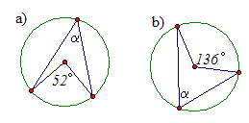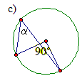  3.  Konstruiraj pravokutan trokut kojem je hipotenuza duga 5.5 cm, a jedan kut iznosi 15°. | 1.  Kako glasi Talesov poučak (o središnjem i obodnom kutu)?  2.  Bez mjerenja izračunaj veličinu kuta α na slikama:  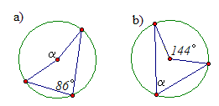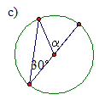  3.  Konstruiraj pravokutan trokut kojem je hipotenuza duga 7.5 cm, a jedna kateta 4.5 cm.

